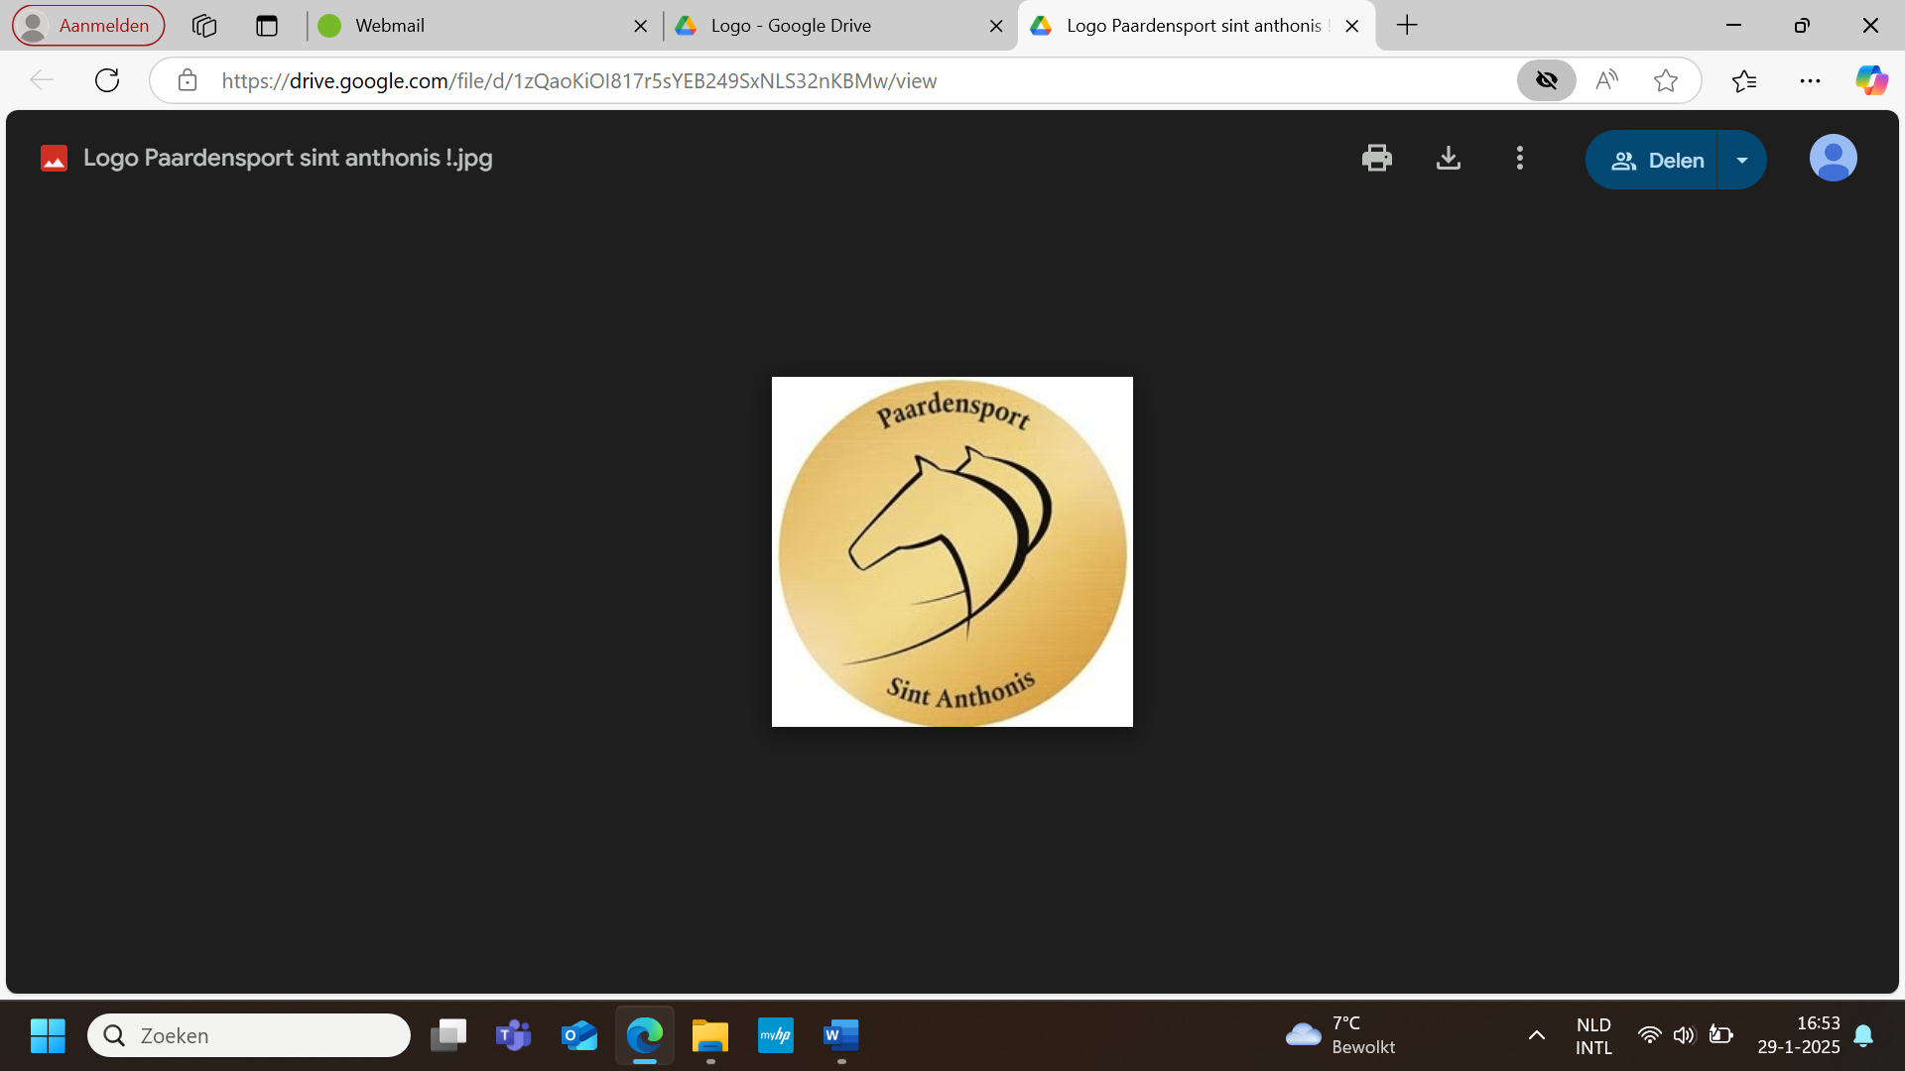
Aanmeldformulier

Leuk dat je lid wil worden bij Paardensport Sint Anthonis! Om je inschrijving goed te kunnen verwerken vragen we je dit formulier in te vullen en te sturen naar info@paardensportSintAnthonis.nl

Naam:

Straat + huisnummer:

Postcode en plaatsnaam:

Telefoonnummer:

Geboortedatum:

E-mailadres:

Ik wil graag het volgende lidmaatschap (kruis het gewenste lidmaatschap aan):
Lidmaatschap met clublessen
Lidmaatschap zonder clublessen
Supporter

Ik wil ook een lidmaatschap via Paardensport Sint Anthonis bij de KNHS:
Ja
Nee

